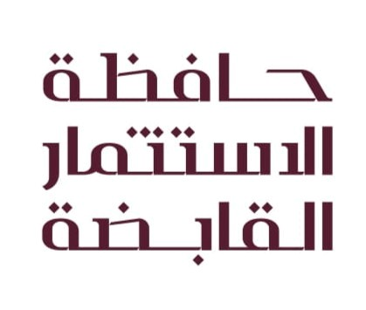
Document Reference No: IPH-HRD-EMU-F-006-R00 :مرجع النموذج
Investigation Result |  | نتيجة التحقيق
IR No |  |  |  | رقم الحالة
Date |  |  |  | التاريخ
Subject Employees |  |  |  | الموظفين المعنيين
Position Title |  |  |  | المسمى الوظيفي
Division/Department |  |  |  | الإدارة/القسم
Place of Incident |  |  |  | مكان الحادث
Date Happened |  |  |  | تاريخ الحادث
Code of Conduct violation status |  | انتهاك مدونة السلوك
Non Violation | Minor Violation | Serious Violation |  | Major Violation
Result of Investigation |  | نتيجة التحقيق
Recommendation |  | التوصيات
Action Taken |  | الإجراءات المتخذة
Attachment |  | المُرفق
Prepared by : |  |  |  | تم/ اعداده بواسطه
Signature and Date: |  |  |  | التوقيع والتاريخ
Approvals |  | الموافقات
Disciplinary Action Panel |  | لجنة الإجراء التأديبي
Reviewed by: |  |  |  | مُراجَع من قِبل
Signature and Date: |  |  |  | التوقيع والتاريخ
Director of Human Resources |  | رئيس الموارد البشرية
Reviewed by : |  |  |  | مُراجَع من قِبل
Signature and Date: |  |  |  | التوقيع والتاريخ
Administrative Director Authentication |  | موافقة المدير الإداري
Name: |  |  |  | الاسم
Signature and Date: |  |  |  | التوقيع والتاريخ

